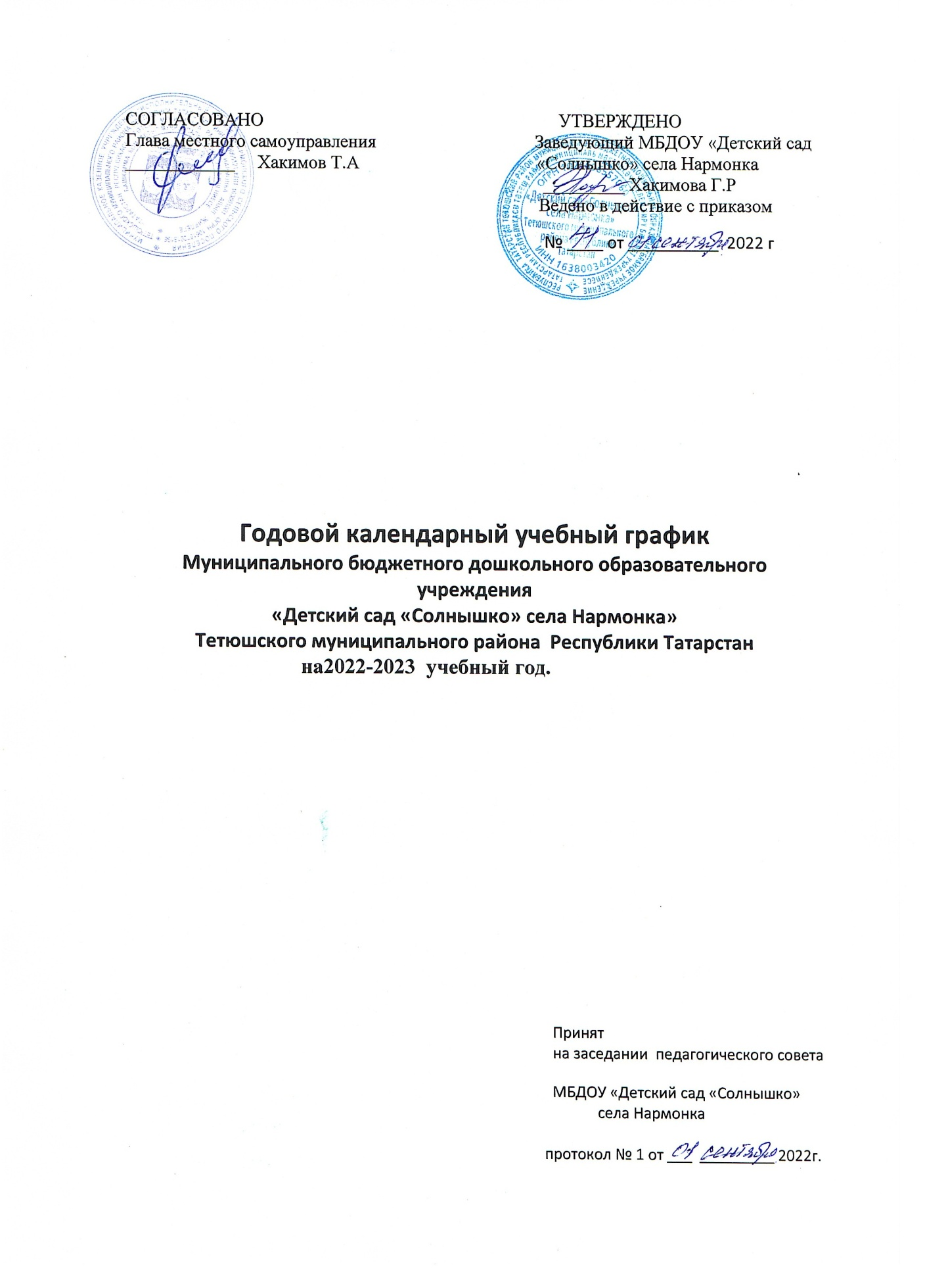

Пояснительная записка
Календарный учебный график является локальным нормативным документом, регламентирующим общие требования к организации образовательного процесса в МБДОУ «Детский сад «Солнышко» села Нармонка» Тетюшского муниципального района Республики Татарстан на 2022-2023 учебный год

Годовой календарный учебный график разработан в соответствии с
- Федеральным законом «об образовании в Российской Федерации» от 29.12.2012 ггода №273 -ФЗ (последняя редакция)
- Федеральным государственным образовательным стандартом дошкольного образования (Утвержден приказом Министерства образования и науки Российской Федерации от 17 октября 2013 г.№1155)
- Постановление Главного государственного санитарного врача Российской Федерации от 28.09.2020 № 28 «Об утверждении санитарных правил СП 2.4.3648-20 «Санитарно-эпидемиологические требования к организациям воспитания и обучения, отдыха и оздоровления детей и молодежи" (заррегистрирован 18.12.2020 №61573);
-- Постановление Главного государственного санитарного врача Российской Федерации от 28.01.2021г.№ 2 «Об утверждении санитарных правил и норм СанПин 1.2.3685-21г. «Гигиенические нормативы и требования к обеспечению безопасности и (или) безвредности для человека факторов среды обитания»
- Уставом ДОУ.

Содержание календарного учебного графика включает в себя следующие сведения:
-режим работы ДОУ;
-продолжительность учебного года;
-количество недель в учебном году;
-сроки проведение каникул, их начало и окончание;
-сроки проведения мониторинга достижения детьмипланируемых результатов освоенияосновной программы дошкольного образования;
- максимальное количество и продолжительность ООД;
-праздничные дни;

Режим работы учреждения:
Пятидневная рабочая неделя (понедельник-пятница), ежедневный график работы с 8.00 до 17.00ч. Выходные дни: суббота, воскресенье и праздничные дни.
Продолжительность учебного года:
с 1 сентября по 31 мая, 9 месяцев, 36 недель
Организованная образовательная деятельность начинается с 1 сентября:
- с 1сентября по 31 сентября – адаптационный, образовательный период;

- с 3 октября по 7 октября – первичный мониторинг, во время которого педагог выявляет уровень и проблемы развития воспитанников, без отрыва от образовательной деятельности;
- с 3 октября по 30 декабря – образовательный период;
- с 31 декабря по 8 января – новогодние каникулы;
- с 10 января по 31 мая - образовательный период;
- с 10 апреля по 14 апреля – итоговый мониторинг. Обследование проводится в режиме работы ДОУ, посредством бессед, наблюдений, индивидуальной работы с детьми.
Продолжительность каникул:
Зимние каникулы с 31.12.2022 по 8.01.2023 г.; летние каникулы с 1.06.2022 по 31.08.2022года
Количество групп – 1 разновозрастная;

Продолжительность организованной образовательной деятельности:

Младшая подгруппа-10 мин
Средняя подгруппа – 20 минут
Подготовительная подгруппа – 30 минут
Перерыв между непосредственной образовательной деятельностью не менее 10 минут.

Содержание | Возрастные подгруппы
Содержание | Вторая подгруппа раннего возраста | Средняя подгруппа |  |  | Подготовительная подгруппа
Режим работы МБДОУ | Пятидневная рабочая неделя, с 08.00 до 17.00 часов  Выходные дни: суббота, воскресенье
Начало учебного года | 1 сентября 2022года
Окончание учебного года | 31мая 2023года
Сроки проведения зимних каникул | с 31.12.2022 по 08.01 2023
Летний оздоровительный  период (летние каникулы) | с 01.06.2023 по 31.08 2023
Продолжительность учебного года | 36 недель
Сроки проведения мониторинга | 03.10.2022 – 07.10.2022  10.04.2023 – 14.04.2023
Праздничные дни | 5 ноября, 1-8 января, 23 февраля, 8 марта, 01 мая, 9 мая
Продолжительность непрерывной образовательной деятельности | 10 мин |  | 20 мин | .30 мин.
Максимально допустимый объём образовательной нагрузки в первое половине дня | 20 мин |  | 40 мин | не более 1ч.30 мин.
Максимально допустимый объём образовательной нагрузки в неделю | 1ч 40 мин |  | не более 3ч 20 мин | не более 7ч 30 мин час.
Перерыв между периодами непрерывной образовательной деятельности ( в том числе между подгруппами) | 10 мин.

Календарный учебный график МБДОУ «Детский сад «Солнышко» села Нармонка» на 2022-2023 учебный год.

